Compte rendu de l’AG Drépagreffe
Du 23/09/17
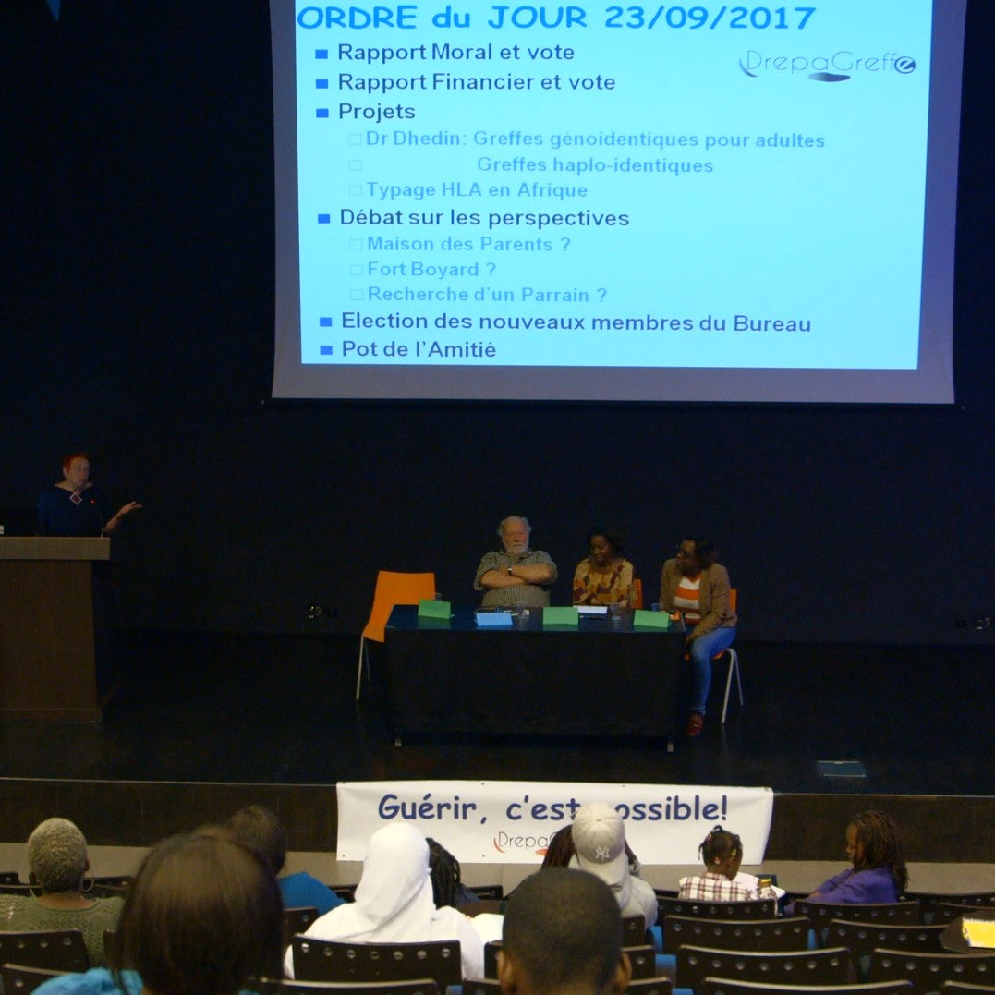
-L’assemblée générale s’est tenue dans l’auditorium du CHIC de 15h à 17h et a rassemblé environ 30 participants : des patients, leurs familles et des soignants.

-1°)Le rapport moral a été présenté par Françoise Bernaudin, présidente de l’association :
-L’assoc, fondée en 02/2016 , a tenu sa première AG en Mai 2016 et le bureau s’est depuis régulièrement réuni, une fois par mois . Nos activités peuvent se classer selon les missions définies dans les statuts.
a)-« Informer le public, les patients , leur entourage et les équipes soignantes sur la greffe » a été notre principal objectif :
-Participation à l’enseignement médical et de nombreux congrès en France, en Europe, aux USA, en Afrique et en Inde pour informer les soignants.
-Création du site internet Drepagreffe.fr qui donne accès à des explications sur la greffe, à des témoignages de greffés, et rend compte de nos activités.
-Participations aux réunions organisées par les associations de patients (Strasbourg, Guadeloupe, Baltimore, Guyane…etc) avec, à chaque fois que possible, l’organisation de témoignages d’ex-drépano greffés.
-Participation aux journées d’action sur la drépano comme les « boucles du cœur » à Créteil.
b)-« promouvoir l’accès à la greffe et identifier les candidats potentiels » :
-Acquisition de kits de prélèvements salivaires pour faciliter le typage HLA. (quelques familles ont ainsi été typées en Guadeloupe mais aussi en Afrique)
-Approche de la CPAM en vue d’obtenir l’inclusion du HLA dans les examens pris en charge par la SS.
-Un projet de typage des familles de patients détectés à risque par le Doppler en RDC et au Mali est en cours d’élaboration.
c)-Les démarches d’accompagnement des patients et des familles ont été exposées par Emmanuella Leveillé et MireilleTidji :
-Avant la greffe avec la préparation par l’équipe soignante du CHIC et les contacts avec d’anciens greffés ou parents de greffés.
-Pendant la greffe avec les visites aux patients hospitalisés à R.Debré, St Louis ou Strasbourg.
-Après la greffe avec la réunion du groupe de parole des anciens greffés en Juin à Créteil, (mais aussi la visite à Clairefontaine…)
-Par ailleurs, un livret d’information des familles sur les différentes démarches administratives est en cours de réalisation.
d) « faciliter les travaux de recherche sur la greffe appliquée a la drépanocytose »
-On peut citer les publications récentes et en particulier les résultats du protocole « Drepagreffe ».
-Un futur projet collaboratif avec les USA sur le suivi après greffe est en discussion.

Après la présentation, ce rapport d’activité a été approuvé par un vote unanime de l’assemblée.

-2°) Le rapport financier a été présenté par Mathieu Kuentz, trésorier :
Les ressources ont comporté les cotisations (560 Eur), une subvention du laboratoire Pierre Fabre (2 500 Eur) et une subvention de l’association monégasque « Cordons de Vie »(20 000 Eur).
Ces subventions ont été obtenues pour la prolongation du suivi à 3ans du protocole « Drepagreffe » et la publication des résultats. Il a été possible néanmoins de dégager 11 000 Eur disponibles pour l’assoc.
Les dépenses (au total 10804 Eur) se sont réparties en 3 catégories :
a) Le fonctionnement : enregistrement, frais bancaires, site internet, vidéos de témoignage…etc (1 500 Eur)
b) L’achat de kits de prélèvement salivaires pour le typage HLA familial (2 500 Eur)
c) La prise en charge de la participation des membres a différent congrès médicaux et réunions d’associations sur la maladie et la place de la greffe (6876 Eur)
Pour l’année prochaine l’association a obtenu une subvention de 4 000 Eur du laboratoire BlueBirdBio , mais d’autres ressources seront nécessaires.
Après la présentation, ce rapport a été approuvé par un vote.

-3°) Le Dr Nathalie Dhedin a ensuite exposé les projets en cours autour de la greffe chez l’adulte :
-Pour les malades ayant un donneur familial un protocole inspiré de l’expérience de l’équipe du NIH a Washington (greffes dites « non-myeloablative ») va être initié en France avec la coopération de la plupart des centres de référence et de plusieurs équipes de greffe.
-Pour les patients qui n’ont pas de donneur identique, un protocole de greffe semi-compatible (ou « haplo-identique ») basé sur l’expérience de l’équipe de Baltimore sera proposé aux malades porteurs de formes graves de drépanocytose.
Ces deux approches innovantes permettent d’espérer faire bénéficier des adultes de la greffe qui était jusque la essentiellement réalisée chez l’enfant.

-4°) La parole a ensuite été donnée a la salle et chacun des participants a pu exprimer ses attentes par rapport a l’association et ses idées sur les actions à venir.
-5°) En fin de réunion, après un appel de candidature, les membres du nouveau bureau pour 2017-18 ont été désignés :
Françoise Bernaudin, Mathieu Kuentz, Emmanuella Léveillé, Mireille Tidji, Axelrode Mounana, Mr Essama, Fatouma Boubacar, Annie Kamdem, Jean-Roger Abelaud
-6°) A l’issue de l’AG , un pot de l’amitié a permis la poursuite des échanges entre les membres présents.

